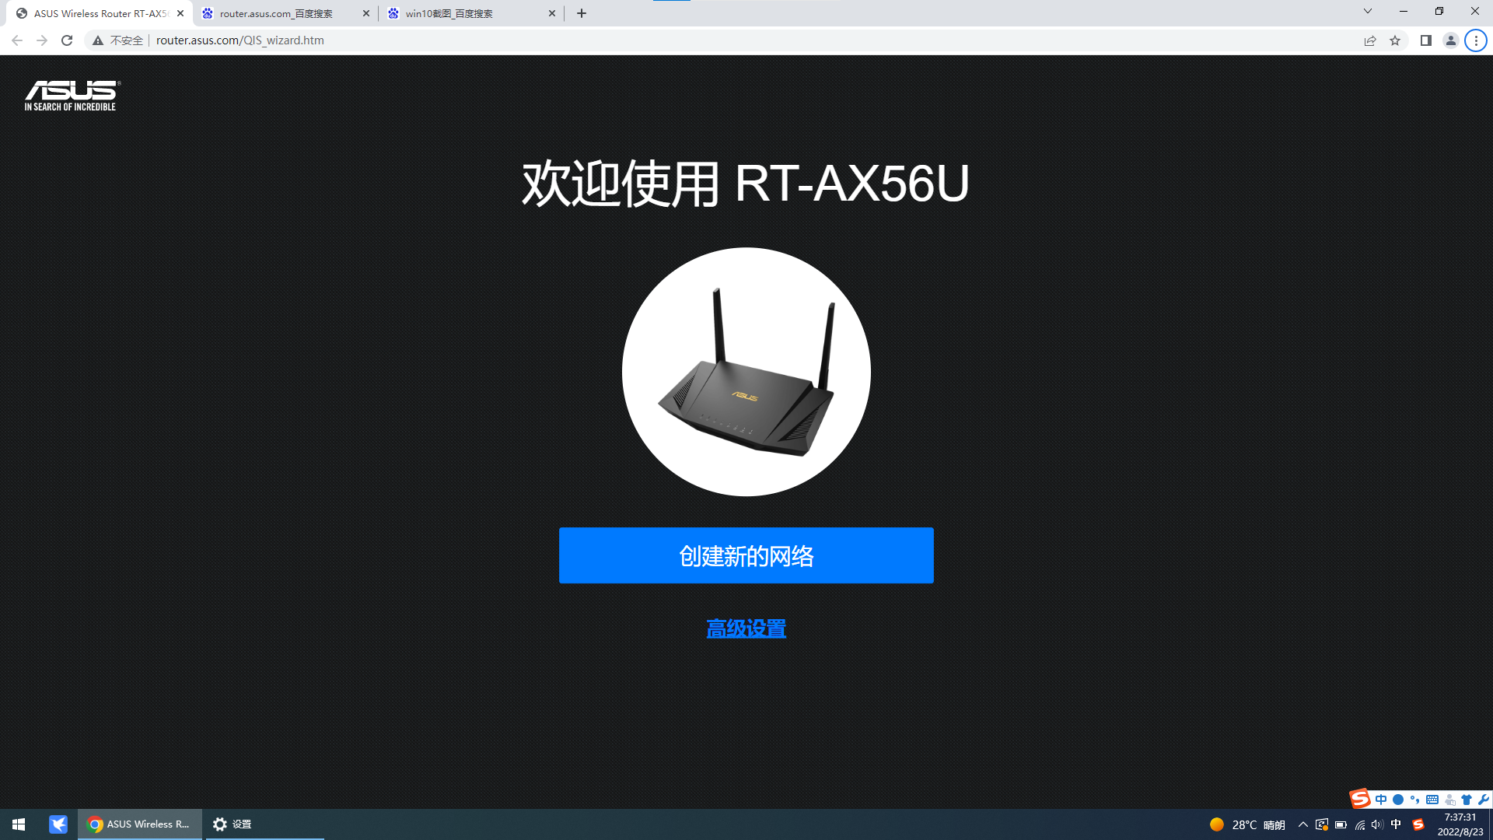

1.连接WIFI ASUS_68 用192.168.50.1进入配置界面

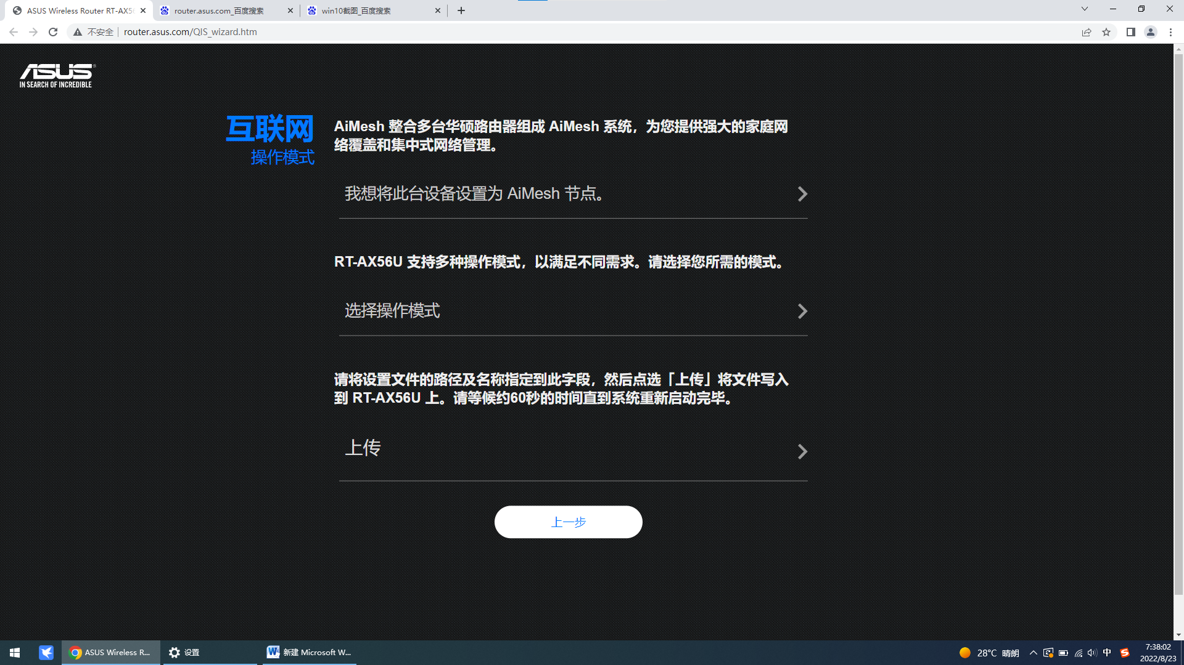

2.选择操作模式

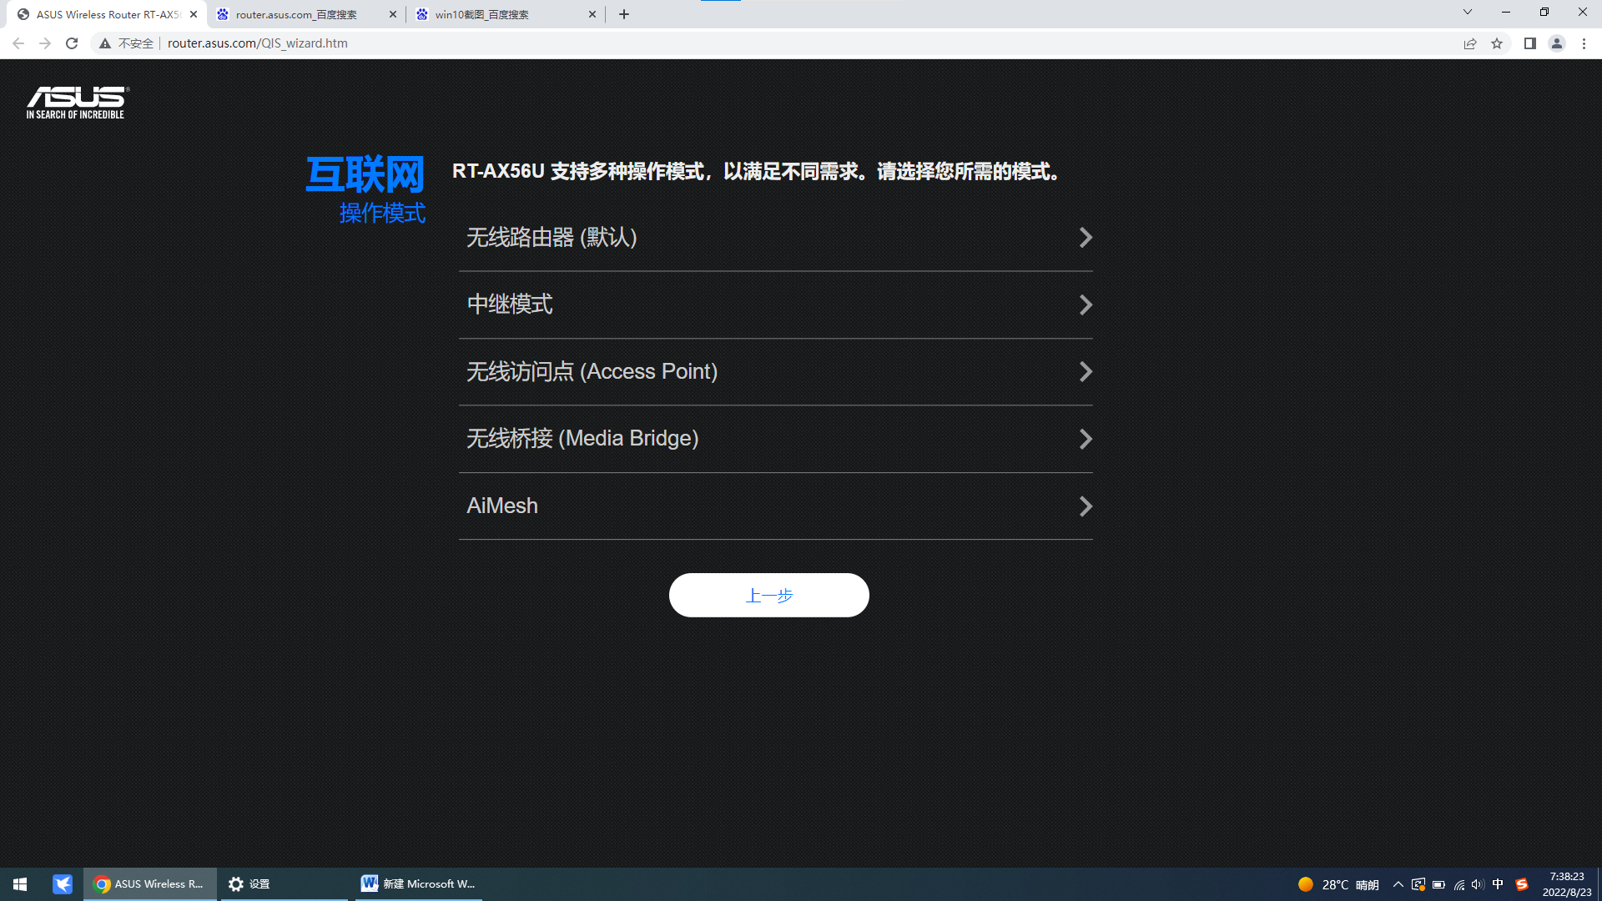

3.选择无线访问点-AP

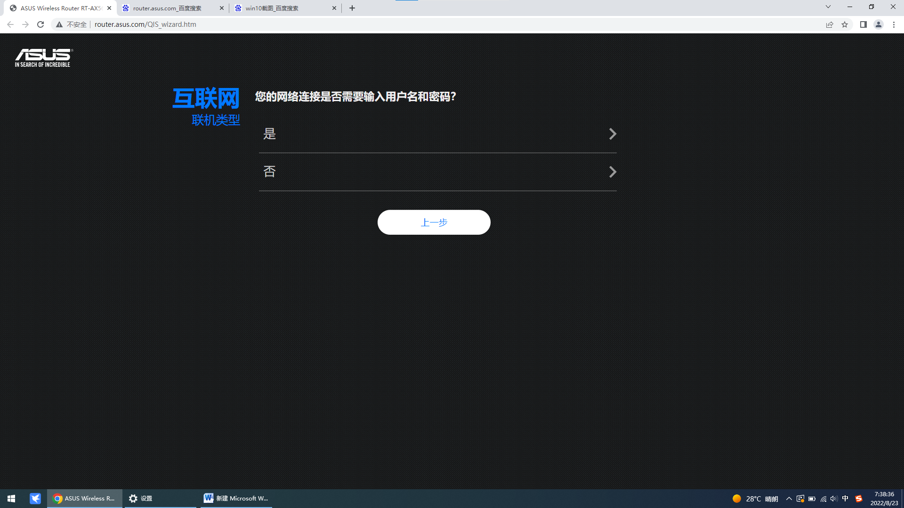

4.选择否

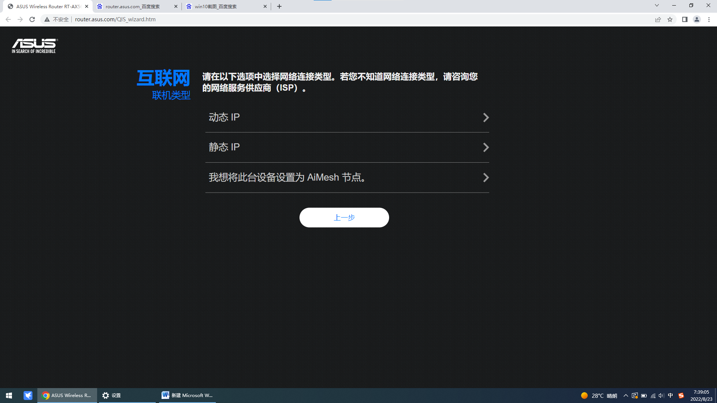

5.选择动态IP

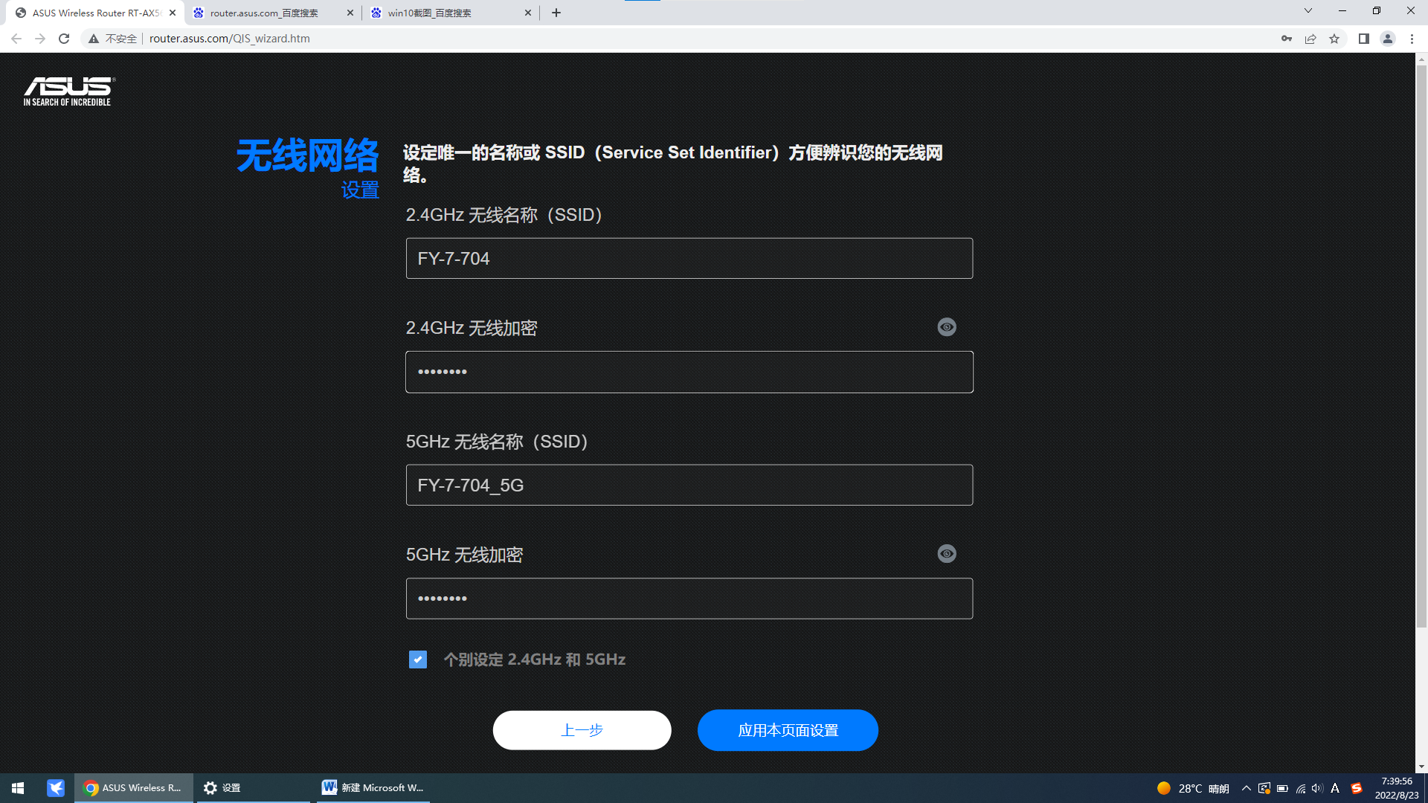

6.填写SSID为FY-X-X 密码设置为123456

78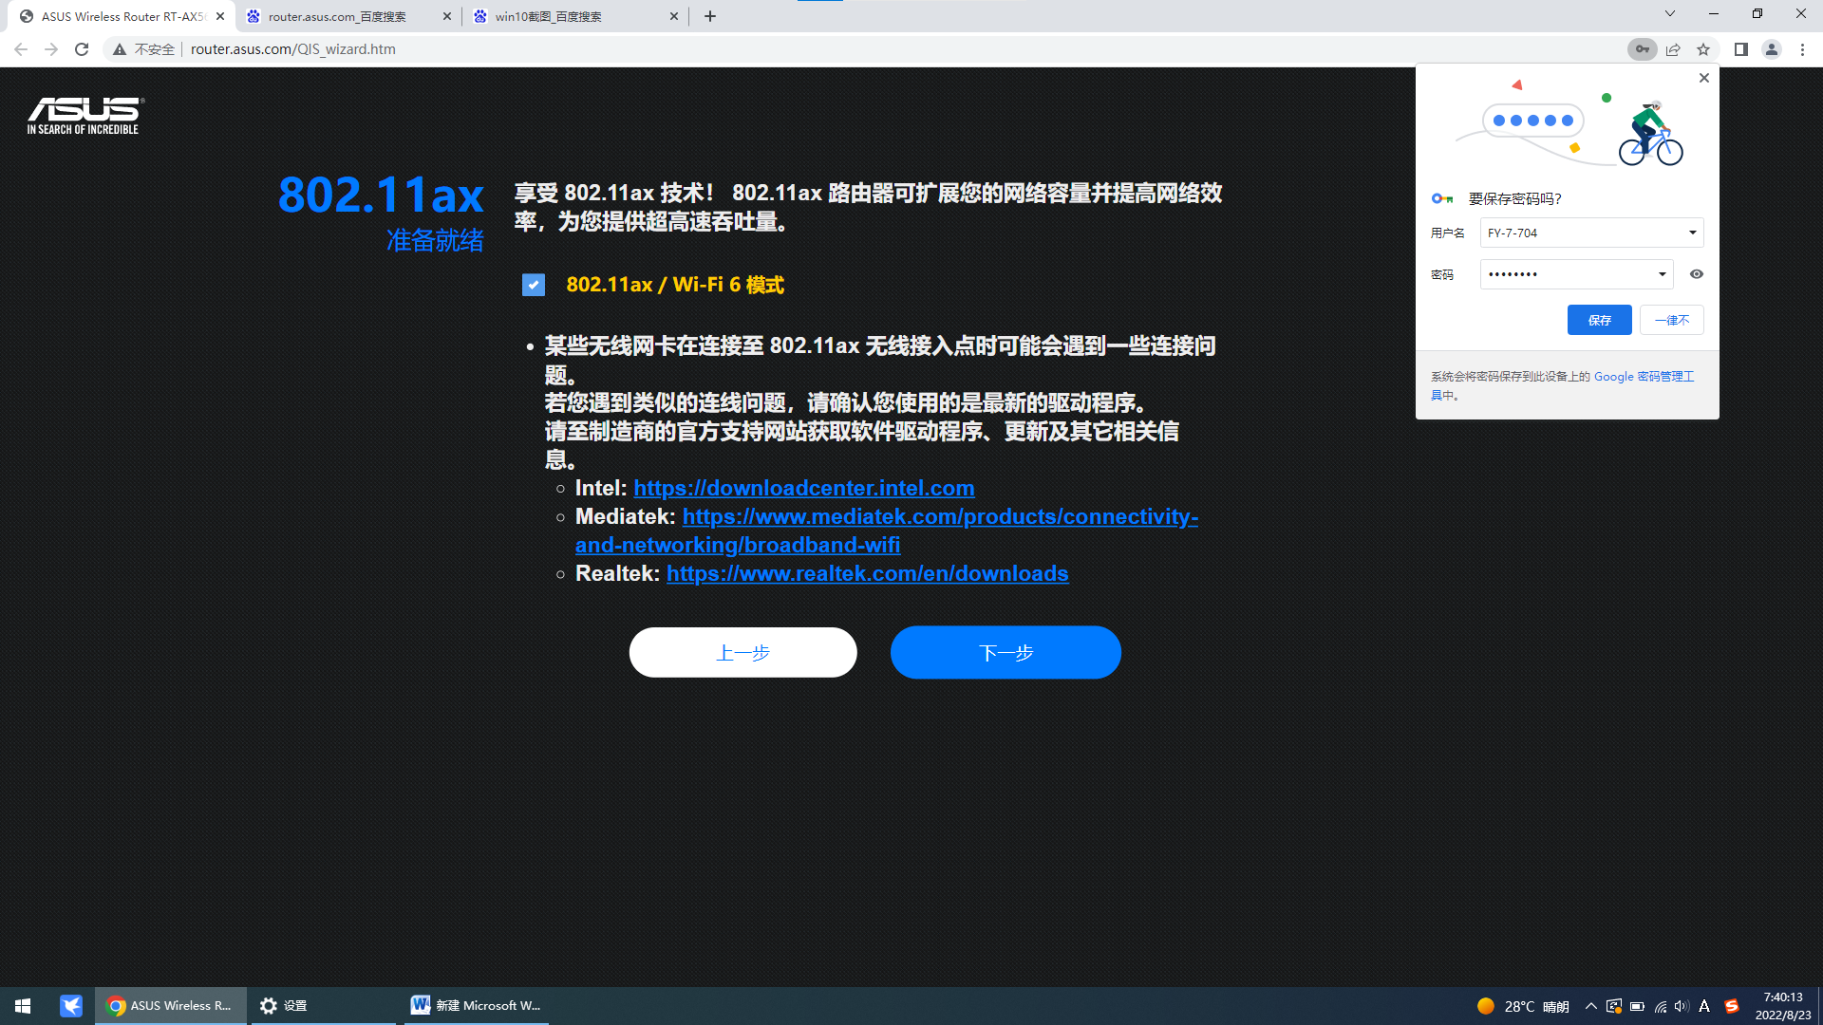

7.点击下一步

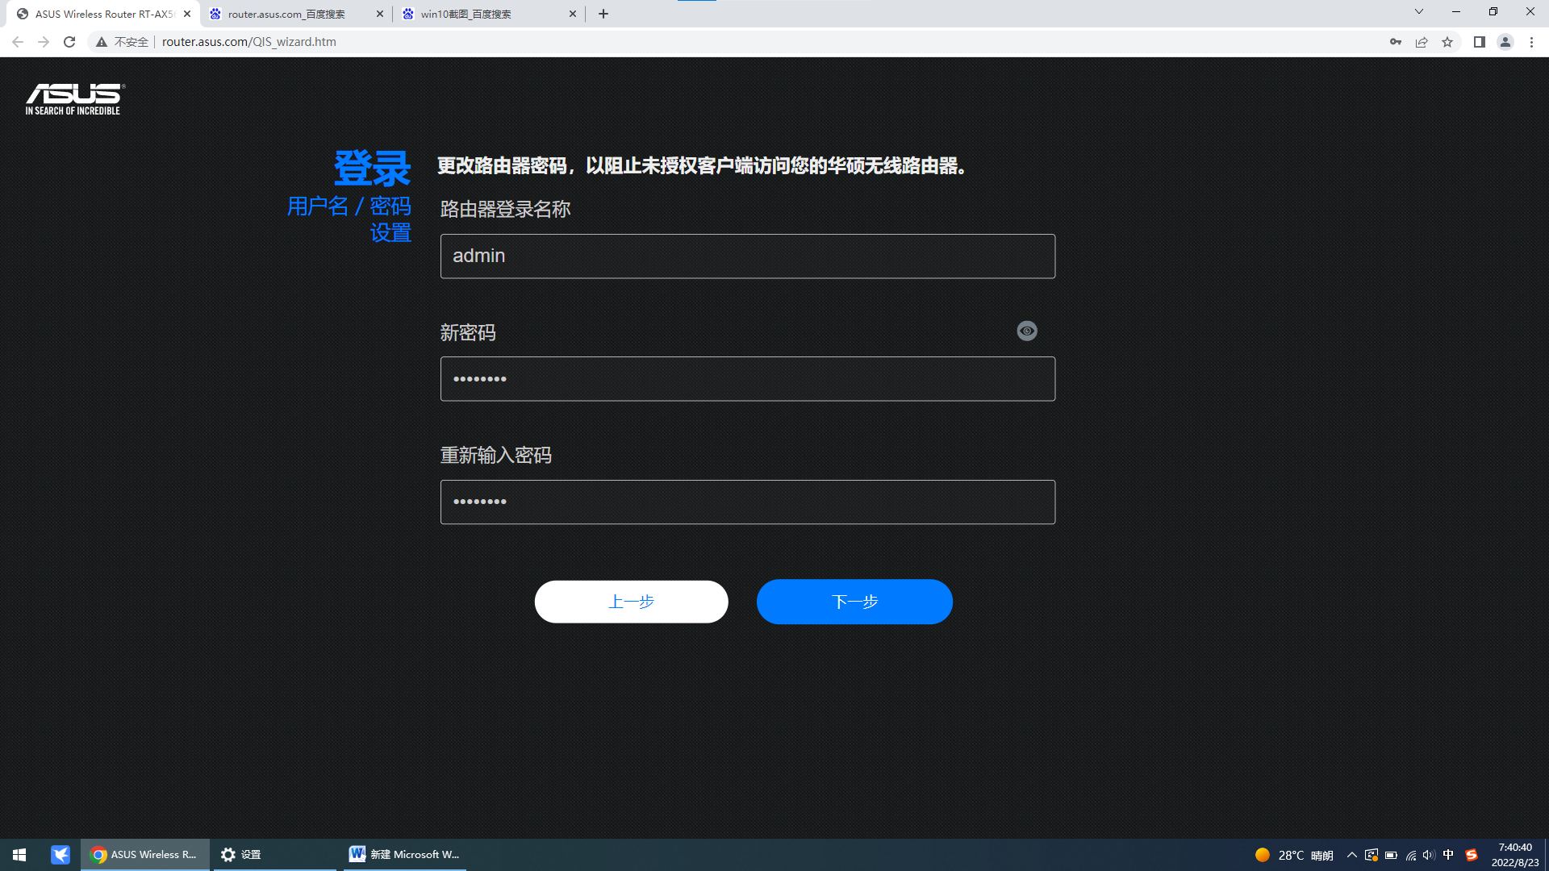

8.管理名称admin 密码12345678

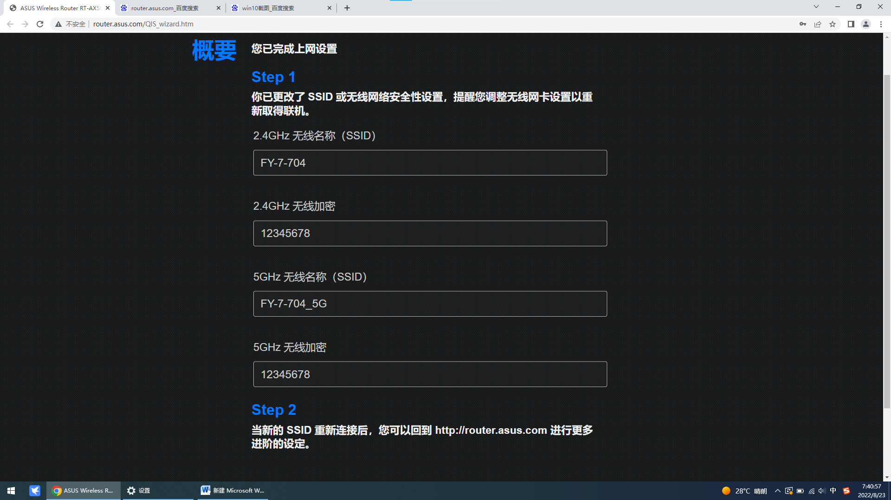

9.等待连接成功，查看获取到的ip是否不为192.168.50.X,如不是则有限中继成功。

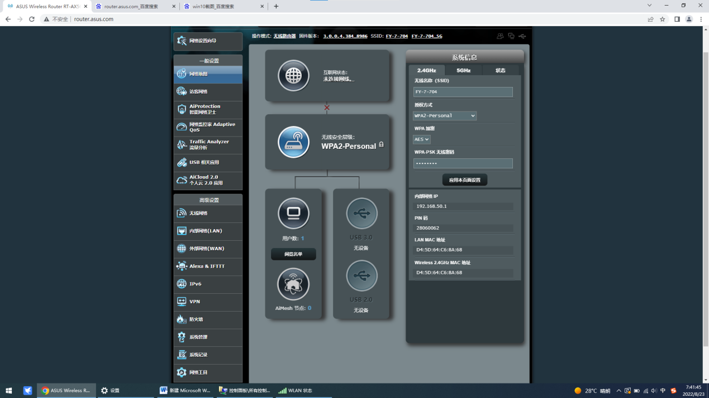

10.用CMDping测华硕路由器的获取ip并登陆配置界面。或进上级路由器。

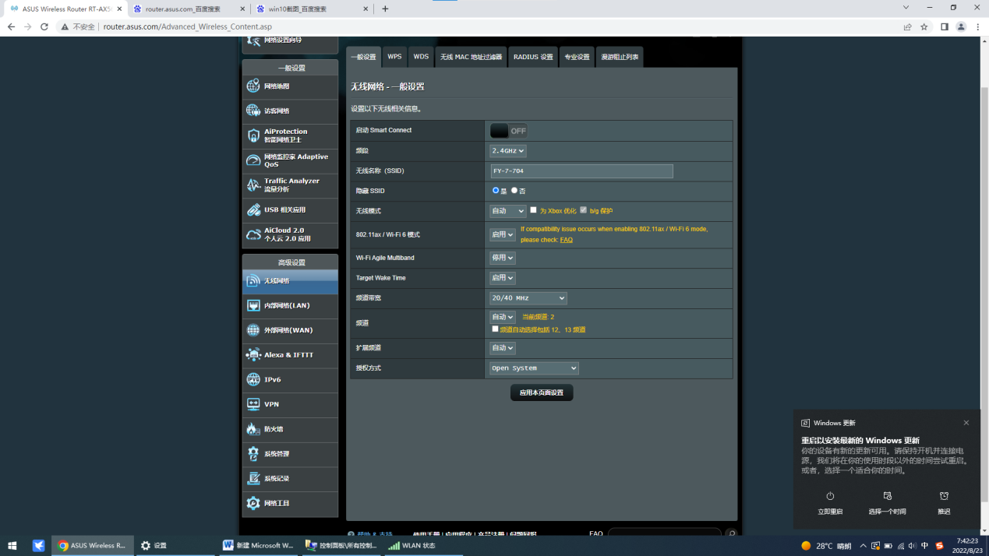

11.点击无线设置，2.4G设置隐藏SSID，授权模式选择open system，应用。

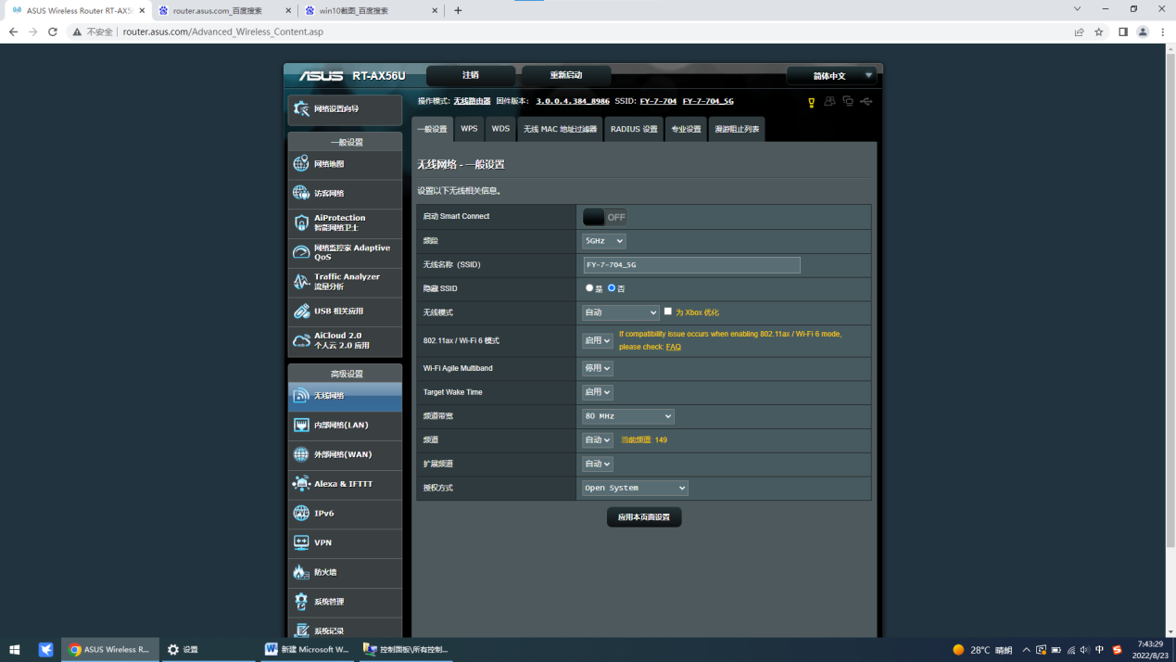

12.切换5G，频宽选择80MHz，授权模式选择open system，应用。

13.查看WLAN界面是否无2.4G WIFI名称，5G是否不用密码能直接连接。获取到的IP是否不为50.20.1.X